ستوكهولم: حرية التعبير في يوم للفلم العراقي
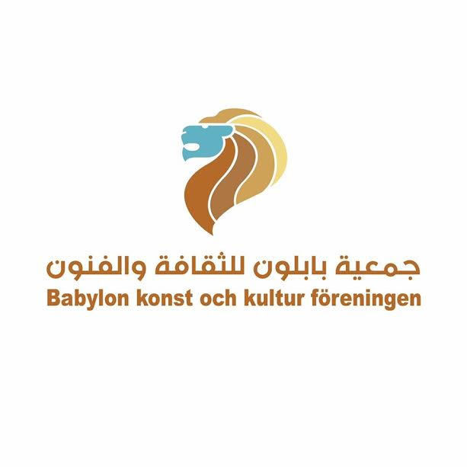
محمـد الكحط –ستوكهولم-
تصوير: باسم ناجي
تحت شعار ((بحرية التعبير تسمو ديمقراطيتنا)) أقامت جمعية بابلون للثقافة والفنون بالتعاون مع الجمعية المندائية في ستوكهولم وتنسيقية التيار الديمقراطي العراقي في ستوكهولم، والاتحاد الديمقراطي للجمعيات العراقية في السويد، والمعهد العراقي، وشبكة تعبير، أقيم يوم الأحد الموافق 18/9/2016 "يوم الفيلم العراقي الخاص بحرية التعبير" في مقر الجمعية المندائية في ستوكهولم، حضر الفعالية جمهور من أبناء الجالية العراقية ومن المهتمين بالسينما وموضوعة حرية التعبير.
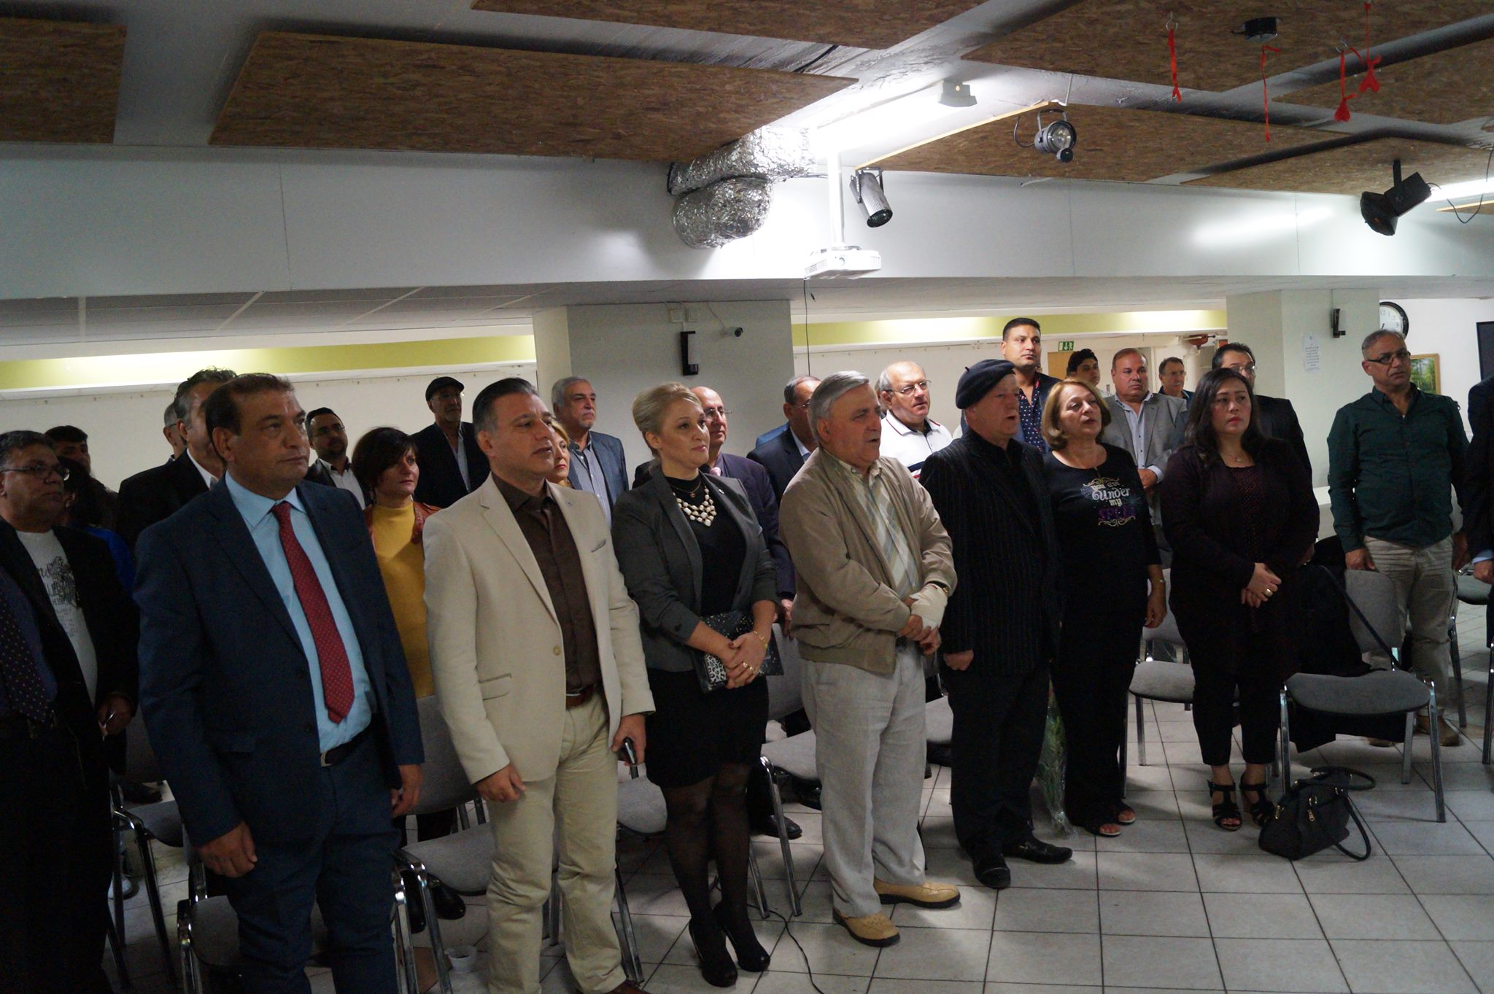
بدأت الفعالية يالنشيد الوطني العراقي، ثم دعت السيدة زينب مسلم الحضور للوقوف دقيقة صمت على أرواح شهداء الشعب والذين سقطوا ممن أجل حرية التعبير.
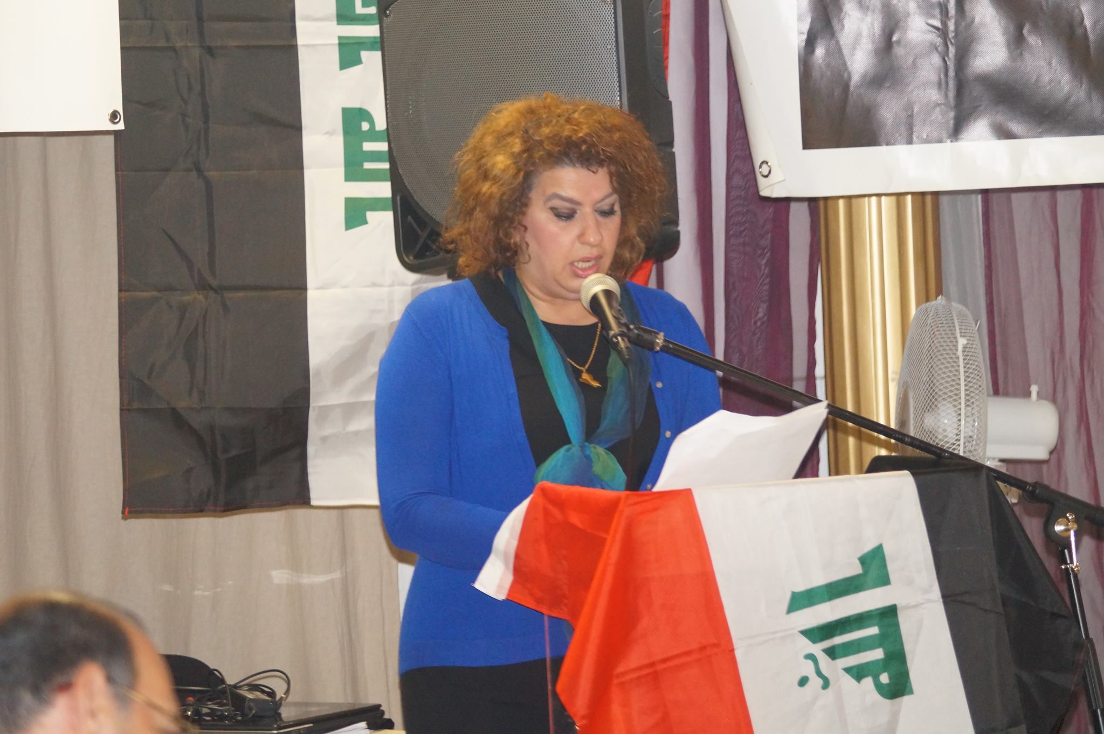
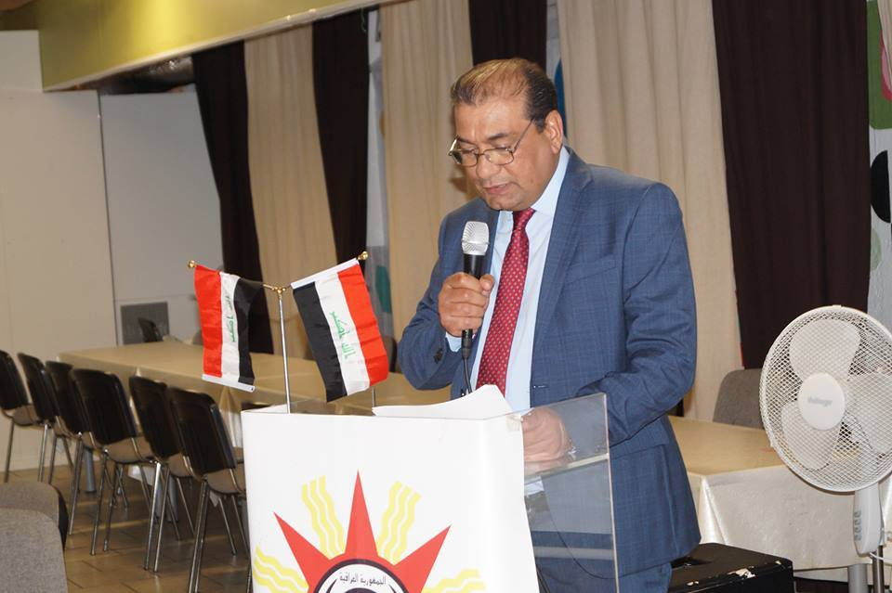
وجاءت بعدها كلمة المخرج سلام قاسم رئيس الجمعية جاء فيها: ((بأسمي وبأسم اعضاء جمعية بابلون للثقافة والفنون، يسعدني ان ارحب بكم شاكرا لكم حضوركم اأمسيتنا السينمائية هذه، والشكر موصول الى الأخوة الأعزاء في الجمعية لمندائية بيت العراقيين في ستوكهولم لأستضافتهم لنا. امسيتنا لهذا اليوم تتضمن افلاما روائية قصيرة تعبر عن معاناة شعبنا من الحروب والأقتتال الطائفي، وأفلاما أخرى وثائقية عن حرية التعبير والحراك الجماهيري الغاضب ضد الفساد والتهميش وهدر المال العام....)).
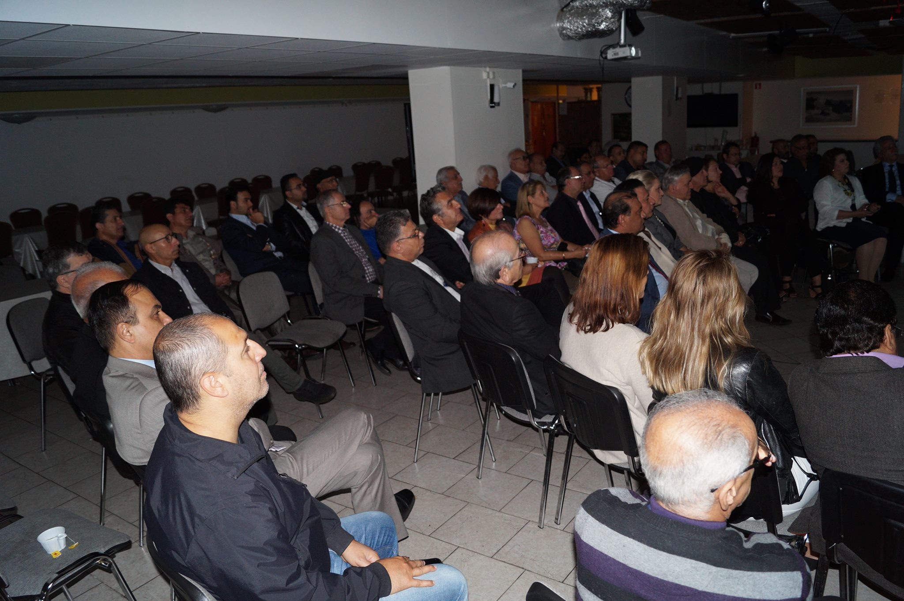
وألقيت برقيات منظمات المجتمع المدني والجمعيات العراقية، بعدها تم عرض الأفلام على دفعتين، في الفترة الأولى، الأفلام الروائية وهي فلم بقايا / اخراج حسين كولي، فيلم خارج كادر/ اخراج احمد كريم، فيلم التحاق / اخراج عمار الشويلي، فلم احتجاج/ اخراج عمر فلاح، وبعد استراحة قصيرة تم عرض الأفلام الوثائقية وهي فلم مهنة الموت / اخر اج حسن قاسم، حرية التعبير ماذا بعد / اخراج سرمد بليبل، لحرية التعبير شهيد منتظر الحلفي/ اخراج محمد العبوسي، ذاكرة نهر / اخراج حسام العلي.
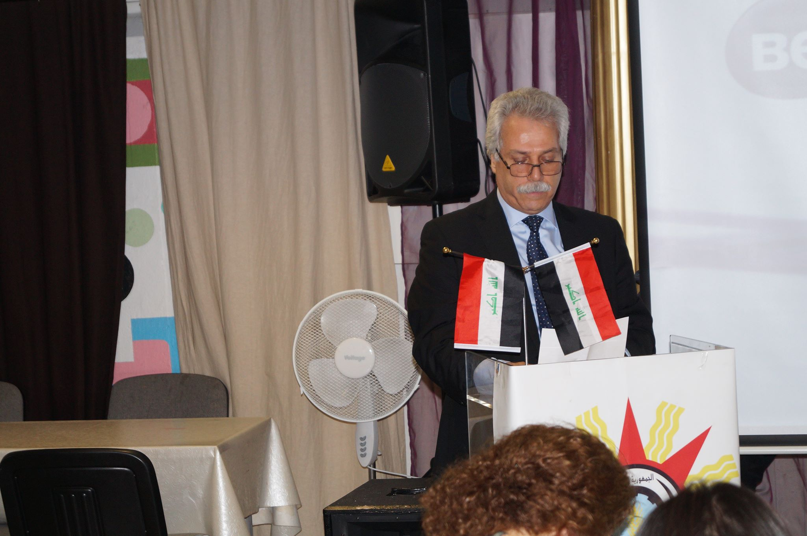
بعد عرض الأفلام القى الدكتور فؤاد خورشيد عضو الهيئة الأدارية لجمعية بابلون للثقافة والفنون كلمة شبكة تعبير والمعهد العراقي، وجاء فيها، ((في البدء يقدم المعهد العراقي كل الشكر والتقدير لمنظمي هذا المهرجان الذين يسعون لتأكيد المشاركة الإيجابية للثقافة العراقية في مملكة السويد، ونخص بالذكر السيد سلام قاسم الذي تبنى فكرة عرض هذه المجموعة من الأفلام الخاصة بإنتهاكات حرية التعبير في العراق، والذي لم يدخر جهداً في الإعداد والتهيئة للمهرجان، وفي إختيار الأفلام وتنظيم عروضها، حرصاً منه لإنجاح المهرجان الذي يقيمه بجهود شخصية بحتة، وهذا الجهد الكريم والعمل المتفاني يؤكد حبه لبلده العراق وحرصه على أن يتجاوز المحن التي يمر بها. وكذلك نخص بالشكر والعرفان منظمة sida، التي ساهمت بشكل كبير في إنتاج الأفلام التي ستعرض في هذا المهرجان وذلك ضمن مشروع تعبير الذي دعمته المنظمة ووفرت له كل سبل النجاح....)).
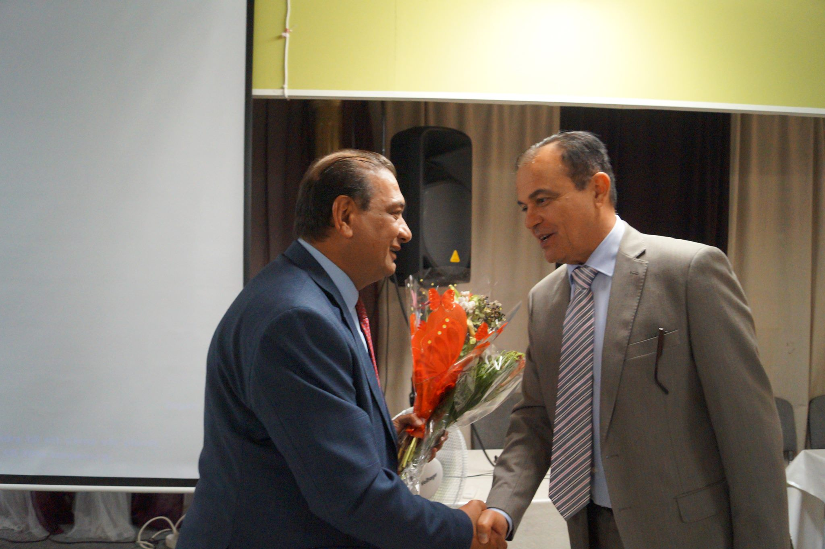
ثم قدم رئيس الجمعية المندائية في ستوكهولم الأخ فاضل ناهي طلاب باقات الورود للزميل المخرج سلام قاسم.
كانت الأفلام تعبيرا وأنعكاسا للواقع المأساوي الذي يعيشه شعبنا، ولكونها كانت تعبير عن وحدة الموضوع، فقد شعر البعض وهم محقون بكونها جميعا كانت تعكس أجواء ومآسي الحروب والإرهاب الذي لازال شعبنا يعاني منه، فصور القتل والدمار والخراب وكتم الأفواه هي السائدة وهي موضوعة هذه الأفلام.
كانت لحظات مرت بسرعة مع إبداع مخرجين عراقيين في عالم السينما، كانت لأفلامهم تجسيد وأرشفة وتوثيق للواقع العراقي بمرارته دون رتوش.

